**CONTOH CIPTAAN SENI LUKIS KALIGRAFI**

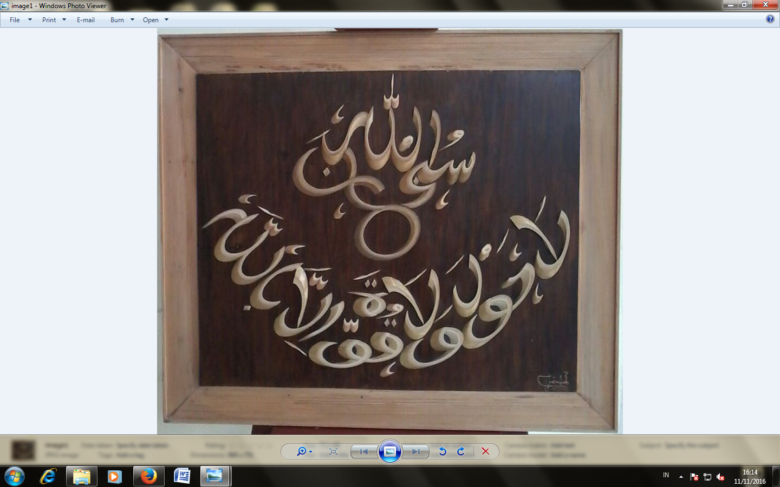

**CONTOH CIPTAAN UKIRAN**

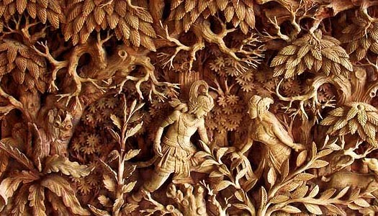

**CONTOH CIPTAAN MOTIF BATIK KAWUNG**

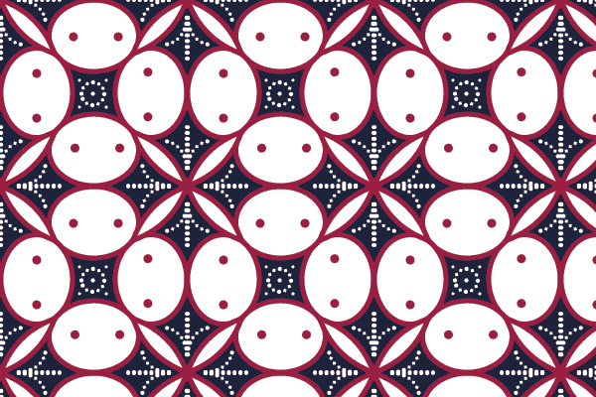

**CONTOH CIPTAAN BUKU CERITA**

